2015羊年新春演出日历

四川同乡会羊年聚会 （周五晚2/13/15）

参演人员：卫平/ 金辉/ 梅予馨/ 红媛/ 谢敏-晓辉/ 同琴-建成/ 诗莉/ 张涛/ 健丽/ 兴宁/ 唐乐/ 梅小燕/ 雨欣/ 吉民
表演曲目：《喜洋洋》/《金蛇狂舞》/《花好月圆》
为刘香独唱伴奏《在希望的田野上》等歌曲

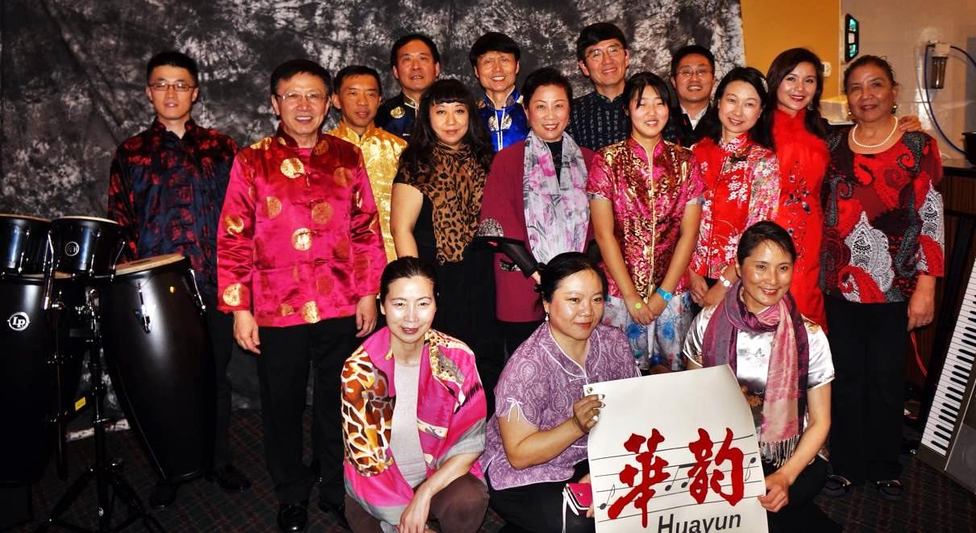

参演《百佳超市》羊年快闪 （周六上午 2/14/15）

卫平/金辉/谢敏-晓辉/ 同琴-建成/ 诗莉/张涛/ 健丽/兴宁/唐乐/ 小燕/ 吉民
曲目：《喜洋洋》/《金蛇狂舞》/《花好月圆》/《洗衣歌》/《赛马》

